血液和静脉输液加温器市场分析：手术室是最大的下游领域，占34%份额
一、行业定义与核心价值
血液和静脉输液加温器（Blood and IV Fluid Infusion Warmer）是一种用于医疗输液过程中防止液体过冷导致患者热损失的设备，其核心功能包括：
精准控温：将血液或液体加热至36-38℃（接近人体体温），降低低温液体输入引发的寒战、心律失常等并发症风险。
高效加热：支持快速加热（如300ml/min流速下升温10℃），满足急救场景需求。
安全防护：内置过温保护机制，避免液体过热导致溶血或组织损伤。
临床应用场景：
手术室（2024年份额34%）：术中输血、输液需求占比最高，年设备更新率约15%。
重症监护室（ICU）（2024年份额28%）：危重患者持续输液需求驱动市场增长。
急救室（2024年份额20%）：创伤急救场景中，设备便携性（如便携式产品）需求显著。
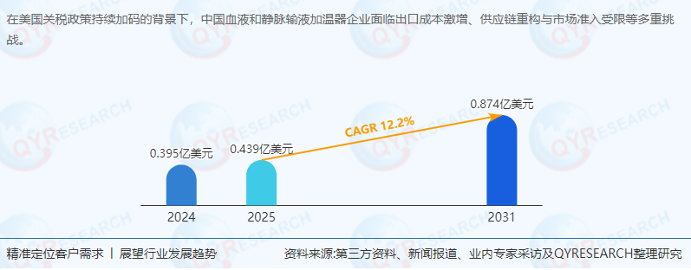
三、供应链结构与上下游分析
上游供应链
核心部件：加热模块（占成本40%）、温度传感器（25%）、外壳材料（20%）。
供应商集中度：德国Infineon（加热模块）、美国TI（传感器）占据高端市场70%份额。
成本压力：2024年加热模块价格同比上涨8%，受中美技术脱钩与原材料（如铜）价格上涨影响。
中游制造
技术壁垒：需通过FDA 510(k)或CE MDR认证，研发周期2-3年，良率门槛90%以上。
产能分布：美国（2024年份额35%）、中国（30%）、欧洲（25%）为三大生产基地。
扩产动态：佛山市奇汇医疗器械2024年投资5000万元扩建东南亚工厂，预计2026年产能提升25%。
下游应用
医院（2024年份额85%）：三级医院采购占比超60%，但基层医院渗透率不足10%。
急救中心（2024年份额10%）：发达国家急救体系成熟，需求年增速8%。
区域差异：亚太地区因人口老龄化（60岁以上人口占比超15%）和医疗基建投入增加，需求增速领先（CAGR 2025-2031=14.5%）。
四、主要生产商竞争格局
厂商2024年全球市场份额核心产品技术优势
Baxter International18%Belmont Rapid Infuser全球首款集成流量控制的加温器，兼容性达98%
3M15%Bair Hugger系列专利热循环技术，加热效率提升30%
佛山市奇汇医疗器械有限公司12%QH-IVW系列加温器性价比优势，价格较国际品牌低40%
深圳圣诺医疗设备股份有限公司9%SunnyMed系列集成AI温度预测算法，能耗降低20%
Inspiration Healthcare Group8%Hotline系列便携式设计，重量仅1.2kg，续航12小时
梯队划分：
第一梯队（份额50%）：Baxter、3M，主导高端急救与手术场景。
第二梯队（份额29%）：佛山市奇汇、深圳圣诺、Inspiration Healthcare，聚焦中端医院与新兴市场。
五、区域市场分析
全球市场
规模：2024年销售额0.4亿美元，2031年预计达0.87亿美元（CAGR 12.2%）。
区域分布：
美洲（2024年份额40%）：美国市场占全球30%，但中国厂商份额受关税影响年降5%。
欧洲（25%）：德国、法国推动急诊医疗设备标准化，需求年增10%。
亚太（28%→2031年预计38%）：中国、印度、东南亚成为增长引擎，2024-2031年CAGR达15.2%。
中国市场
规模：根据QYResearch最新调研报告显示，2024年市场规模0.12亿美元（占全球30%），预计2031年达0.33亿美元（全球占比38%）。
驱动因素：
政策支持：中国《“十四五”医疗装备产业发展规划》要求2025年高端医疗设备国产化率超35%。
国产替代：本土厂商份额年增5-7个百分点，2024年佛山市奇汇、深圳圣诺份额达21%。
六、产品类型与应用趋势
产品类型
固定式：2024年份额80%，CAGR 2025-2031=11.8%，受益于手术室与ICU的稳定需求。
便携式：2031年份额预计升至25%，CAGR 2025-2031=16.5%，急救场景需求激增。
应用领域
手术室：2024年份额34%，CAGR 2025-2031=11.5%，微创手术普及推动设备小型化。
急救室：2024年份额20%，CAGR 2025-2031=18.2%，便携式产品渗透率年增10%。
七、政策与驱动因素
政策冲击
美国关税：2024年对中国产品加征25%关税，导致出口成本增加15%-20%。
欧盟MDR认证：2025年起强制实施，倒逼中国企业升级质量管理体系。
增长驱动
技术迭代：AI温度预测与无线化（蓝牙/Wi-Fi）集成，手术效率提升40%。
成本下降：国产加热模块单价年降7%-10%，加速中低端市场渗透。
八、未来趋势与投资建议
短期趋势（2025-2027）
中国厂商通过东南亚本地化生产规避关税，佛山市奇汇、深圳圣诺东南亚工厂产能占比预计突破20%。
北美市场受政策限制，中国企业转向中东、拉美等新兴市场。
长期前景（2028-2031）
市场规模：全球突破1亿美元，亚太占比超40%。
技术方向：无线化、AI辅助温控、模块化设计（兼容不同输液场景）成为主流。
投资策略
优先标的：Baxter（高端技术壁垒）、佛山市奇汇（国产替代潜力）、深圳圣诺（研发管线丰富）。
风险提示：地缘政治导致供应链中断、技术标准趋严。
九、结论
血液和静脉输液加温器行业在关税冲击下加速洗牌，2025-2031年CAGR 12.2%的确定性较高。建议投资者关注具备本地化生产能力、AI技术储备及与“一带一路”医疗合作项目深度绑定的厂商，同时警惕贸易政策与合规成本上升风险。
《2025年全球及中国血液和静脉输液加温器企业出海开展业务规划及策略研究报告》报告中，QYResearch研究全球与中国市场血液和静脉输液加温器的产能、产量、销量、销售额、价格及未来趋势。重点分析全球与中国市场的主要厂商产品特点、产品规格、价格、销量、销售收入及全球和中国市场主要生产商的市场份额。历史数据为2020至2024年，预测数据为2025至2031年。

